Tento projekt je financován z ESF (http://www.esfcr.cz/) prostřednictvím OP VVV
(http://www.msmt.cz/strukturalni-fondy-1/op-vvv).

Výzva č. 02_17_047 pro Místní akční plány rozvoje vzdělávání II

Místní akční plán vzdělávání II
pro území SO ORP Varnsdorf a území SO ORP Rumburk
Číslo projektu: CZ.02.3.68/0.0/0.0/17_047/0009704

ORGANIZAČNÍ STRUKTURA MAP II

1. Organizační struktura MAP II
Podoba organizační struktury MAP II (díle jen „MAP“) byla sestavena po dohodě s klíčovými aktéry ve vzdělávání s ohledem na specifika řešeného území a v souladu s Postupy zpracování místních akčních plánů.
V průběhu realizace projektu může docházet k dílčím aktualizacím organizační struktury, složení Řídícího výboru MAP (dále též „ŘV MAP“), popř. jeho Statutu a Jednacího řádu nebo pracovních skupin (dále též jen „PS“) dle potřeb území, především na základě výsledků průběžných evaluací projektu MAP nebo monitoringu projektu.
Organizační struktura MAP II je znázorněna v následujících grafech:
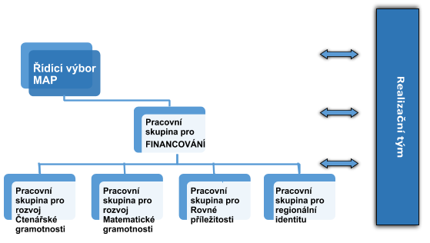
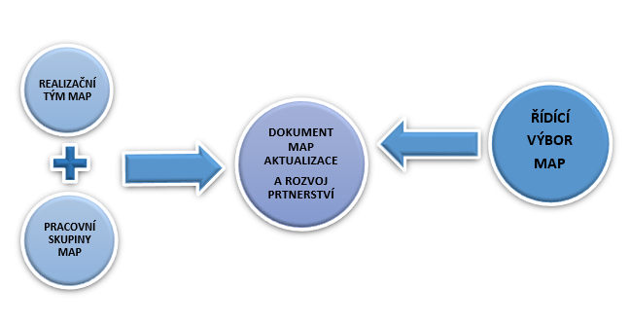

ŘÍDÍCÍ VÝBOR MAP
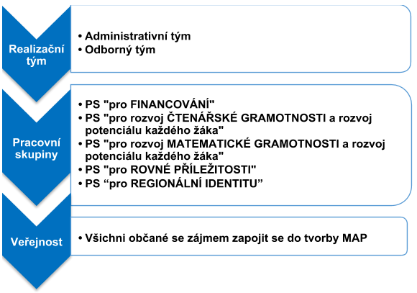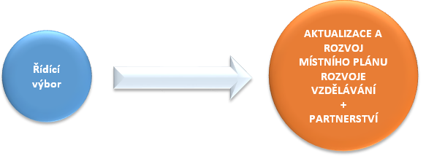

Pro strategii komunikace byl Realizačním týmem (dále též „RT MAP“) zpracován Komunikační plán (Komunikační strategie), který detailně stanovuje, které subjekty se účastní jednání a které jsou zapojeny formou informování, způsoby pravidelného informování, způsoby realizace konzultačního procesu – způsoby a termíny přijímání podnětů a připomínek, způsoby a termíny pro vypořádání připomínek, termíny pro poskytování zpětné vazby, techniky pro průběžné informování veřejnosti. Komunikační strategie je samostatným dokumentem a její schválená verze je k dispozici na webových stránkách projektu: https://www.masceskysever.cz/mistni-akcni-plany-rozvoje-vzdelavani/
1.1 Realizační tým
Sestavení a obsazení RT MAP předcházela jednání s hlavními aktéry ve vzdělávání. Cílem bylo vytvoření týmu, který s ohledem na specifika a velikost řešeného území zajistí kvalitní zpracování a aktualizaci MAP jak po stránce odborné, tak po stránce administrativní. RT MAP je složen z týmu administrativního a týmu odborného a je odpovědný za provádění všech aktivit v rámci projektu. RT MAP poskytuje odbornou a administrativní podporu partnerství v rámci celého procesu rozvoje a aktualizace MAP a evaluace MAP. Činnost RT MAP koordinuje hlavní manažer projektu. Každý člen RT MAP má prostřednictvím pracovní náplně jasně definovanou roli v týmu, pracovní činnosti a odpovědnosti. Za tyto činnosti zodpovídají hlavnímu manažerovi projektu.
Administrativní tým:
Administrativní tým zodpovídá především za klíčovou aktivitu Řízení projektu:
- soulad realizace projektu s výzvou;
- soulad s žádostí a rozhodnutím ŘO;
- publicitu projektu a jeho zastupování navenek;
- finanční řízení projektu;
- podpora a řízení odborného týmu;
- koordinace projektových aktivit;
- organizační a provozní stránku projektu;
- dosažení plánovaných cílů projektu včetně naplnění plánovaných výstupů a výsledků projektu;
- zajišťování efektivní komunikace na všech úrovních realizace projektu (směrem k ŘO, vedení organizace příjemce, partnerům projektu a jednotlivým pracovníkům projektu) - Komunikační plán.

Odborný tým:
Odborný tým zodpovídá především za realizaci klíčové aktivity - Rozvoj a aktualizace MAP, Evaluace a monitoring MAP a Implementace MAP:
- věcné plnění aktivit projektu;
- podporu činnosti ŘV MP a PS MAP (příprava podkladů, zpracování výstupů z jednání apod.);
- zpracování a průběžný monitoring systému komunikace jak dovnitř, tak navenek (komunikační plán);
- monitorování průběhu realizace povinných aktivit 2. Rozvoj a aktualizace MAP a 3. Evaluace a monitoring MAP – zprávy o realizaci projektu;
- zpracování průběžných a závěrečné sebehodnotících zpráv, na jejich základě navrhování případné aktualizace dokumentace MAP;
- zajišťování a organizace aktivit souvisejících s podporou a rozvojem kapacit v rámci MAP;
- řídí chod Partnerství MAP, zajišťuje v procesu místního akčního plánování přenos výstupů mezi jednotlivými články, které jsou v rámci organizační struktury MAP zřízeny (ŘV, PS, apod.);
- organizuje workshopy s rodiči, školami a zřizovateli, organizuje vzdělávání partnerů MAP;
- organizuje a zajišťuje aktivity implementace MAP I;
- zajišťuje facilitaci v území prostřednictvím facilitátora/mediátora, který je součástí odborného týmu,
- podpora škol v plánování – z každé MŠ a ZŠ (dle RED IZO) zapojené do MAP bude v odborném týmu projektu začleněn jeden určený pracovník, který bude zodpovědný především za realizaci povinné podaktivity 2.7.

Výčet činností RT MAP není úplný a jejich konkretizace je uvedena v Postupech MAP II a dále v popisu realizace jednotlivých podaktivit (viz Postupy MAP II).

V rámci řízení projektu jsou v RT MAP dle potřeby uskutečňovány porady v intervalu minimálně 4krát ročně. Z každé porady RT MAP je vyhotoven zápis, který je všem členům RT MAP zaslán k připomínkování.
Složení Realizačního týmu MAP II

1.2 Pracovní skupiny
Organizační struktura zahrnuje níže uvedené povinné pracovní skupiny:

- PS pro financování;
- PS pro rozvoj čtenářské gramotnosti a rozvoj potenciálu každého žáka;
- PS pro rozvoj matematické gramotnosti a rozvoj potenciálu každého žáka;
- PS pro rovné příležitosti;
- PS pro regionální identitu.

PS se schází minimálně 4krát ročně a dále dle potřeby v návaznosti na nutnost schvalování dílčích výstupů a závazných dokumentů projektu. Každá PS zahrnuje vedoucího PS, který je zodpovědný za reportování výstupů/doporučení PS RT MAP a ŘV MAP a dále členy PS, tento pracovní tým komunikuje s dalšími aktéry v území – pracovní skupiny jsou otevřené.

Pracovní skupiny MAP

Pracovní skupina pro Financování

Pracovní skupina pro rozvoj
Čtenářské gramotnosti

Pracovní skupina pro rozvoj
Matematické gramotnosti

Pracovní skupina pro Rovné příležitosti

Pracovní skupina pro Regionální identitu
Pracovní skupiny (PS) jsou jednou z klíčových složek při tvorbě MAP. Jedná se o skupinu odborníků z dané oblasti vzdělávání, která se podílí na samotné tvorbě MAP. PS zajišťují přenos informací z území směrem k ŘV MAP a RT MAP, diskutují nad výsledky, podávají náměty a připomínky k předkládaným materiálům, apod.

1. PS pro financování
PS pro financování, bude připravovat podklady pro rozhodování ŘV MAP. Obsahem práce PS pro financování je plánování nákladů a zejména identifikace finančních zdrojů pro realizaci naplánovaných aktivit. PS pro financování se aktivně podílí na celém procesu společného plánování v území a aktualizaci dokumentace MAP v podaktivitě 2.8.

Cílem pracovní skupiny pro financování je navrhnout, jakým způsobem bude financována realizace aktivit, zapracovaných do SR MAP/akčního plánu. Jedná se o doporučení jednotlivých finančních zdrojů (strukturální fondy EU, státní rozpočet ČR, rozpočet kraje, dohodnuté financování v rámci Mikroregionu, rozpočty jednotlivých obcí, rozpočty škol, jiné zdroje apod.).

2. PS pro rozvoj čtenářské gramotnosti
Do činnosti PS ČG jsou zapojeni učitelé lídři/experti z daného území. Minimálně jeden člen PS je pedagogický pracovník dle zákona č. 563/2004 Sb. ve znění pozdějších předpisů s minimálně pětiletou praxí v základní škole.

Obsahem práce PS ČG je výměna zkušeností a odborných znalostí o metodách, pomůckách a postupech, které vedou k rozvoji ČG (a s tím souvisejících pregramotností) a k rozvoji potenciálu každého žáka.

Nedílnou součástí práce této PS je začlenění oblasti digitální gramotnosti a využívání ICT ve vzdělávání v souvislosti s podporou ČG a rozvojem potenciálu každého žáka.

Dále se tato PS aktivně podílí na celém procesu společného plánování v území a aktualizace dokumentace MAP v podaktivitě 2.8. (viz Postupy MAP II).

Pro posun v rozvoji ČG je potřeba, aby MAP nastartoval a naplánoval aktivity a procesy, které se v místě udrží. Proto musí PS pro ČG spolupracovat s PS pro financování.

3. PS pro rozvoj matematické gramotnosti
Do činnosti PS jsou zapojeni učitelé lídři/experti z daného území. Minimálně jeden člen PS je pedagogický pracovník dle zákona č. 563/2004 Sb. ve znění pozdějších předpisů s minimálně pětiletou praxí v základní škole.

Obsahem práce PS MG je výměna zkušeností a odborných znalostí o metodách, pomůckách a postupech, které vedou k rozvoji MG (a s tím souvisejících pregramotností) a k rozvoji potenciálu každého žáka.

Dále se tato PS aktivně podílí na celém procesu společného plánování v území a aktualizace dokumentace MAP v podaktivitě 2.8 (viz Postupy MAP II).

Pro posun v rozvoji MG je potřeba, aby MAP II nastartoval a naplánoval aktivity a procesy, které se v místě udrží. Proto musí PS pro MG spolupracovat s PS pro financování.

4. PS pro rovné příležitosti
Obsahem práce této PS je zejména vzájemné vzdělávání, sdílení dobré praxe, přenos zkušeností a informací a odborně vedená diskuze o problematice nastavení rovných příležitostí a selektivnosti vzdělávacího systému uvnitř škol.
PS na základě získaných znalostí a zkušeností především posuzuje navržené konkrétní aktivity v akčních plánech, zda jsou v souladu se zásadou rovného přístupu ke vzdělání. PS také vytváří popis stávajícího stavu této problematiky v území, popis příčin (důvodů) tohoto stavu a návrh aktivit, které pomohou nastavit rovné příležitosti a eliminovat selektivitu.

PS pro rovné příležitosti se aktivně podílí na celém procesu společného plánování v území a aktualizaci dokumentace MAP v podaktivitě 2.8 (viz Postupy MAP II).

Pro nastavení rovných příležitostí a snížení selektivity vzdělávacího systému v území je potřeba, aby MAP nastartoval a naplánoval aktivity a procesy, které se v místě udrží. Proto musí tato PS spolupracovat s PS pro financování.

PS pro rovné příležitosti navrhuje a plánuje aktivity zaměřené na nastavení rovných příležitostí a snížení selektivnosti uvnitř škol nebo v území. Tyto aktivity musí být zařazeny v SR MAP v rámci aktivit škol nebo aktivit spolupráce a následně v akčním plánu a musí být v obou dokumentech označeny poznámkou PŘÍLEŽITOST.

5. PS pro regionální identitu
Řešené území SO ORP Varnsdorf a SO ORP Rumburk je příhraniční oblastí, která ještě stále i v dnešní době trpí následky vysidlování původního obyvatelstva v letech válečných a poválečných. PS přímo reflektuje potřeby území a aktivity plánované a vzešlé z činnosti této PS budou směřovat k rozvoji vztahu k místu, kde žiji, k sounáležitosti obyvatel, k rozvoji místních tradic.

Výstupem PS bude soubor materiálů a aktivit k vytvoření Interaktivní regionální učebnice vlastivědy, která bude koncipována pro věkové kategorie předškolní děti, žáci 1. stupně ZŠ, žáci 2. stupně ZŠ, žáci středních škol. Pro každou věkovou kategorii bude zpracována jiná forma, včetně pracovních listů a webových aplikací. Součástí budou také konkrétní aktivity, např. vycházkové poznávací okruhy, návštěvy a exkurze v místních muzeích, galeriích, knihovnách, kdy podaktivitou bude např. i plnění konkrétních zadaných úkolů. Nedílnou součástí bude také vzdělávání pedagogů k využití výukových materiálů a pilotní implementace na vybrané škole / školách.

Členy PS jsou odborníci na místní historii, pracovníci muzeí, knihoven, odborníci na didaktiku z UJEP Ústí n. L., zástupce Národního parku České Švýcarsko atd.

1.3 Řídící výbor
ŘV MAP je hlavním pracovním orgánem partnerství MAP. Je tvořen zástupci klíčových aktérů ovlivňujících oblast vzdělávání na území MAP. Sestavení ŘV MAP proběhlo v souladu s Postupy zpracování místních akčních plánů tak, aby byla zajištěna reprezentativnost všech klíčových aktérů, ovlivňujících vzdělávání v řešeném území. K členství do ŘV MAP byli relevantní aktéři v území osloveni prostřednictvím osobních setkání a mailové komunikace. Role ŘV MAP je přímo spjatá s procesem společného plánování, rozvojem, aktualizací a schvalováním MAP.

ŘV MAP, byl ustaven a pracoval již v předchozím období projektu MAP I. Členové tohoto ŘV MAP deklarovali své rozhodnutí pokračovat ve své práci a činnosti. ŘV MAP II je pouze doplněn o nově požadované povinné zástupce dle Příloha č. 3 – Postupy MAP II.

ŘV MAP byl ustanoven na svém 1. zasedání dne ……………… a jeho poslední aktualizace byla provedena na ……………………………... Další aktualizace ŘV MAP proběhne ………………………., na prvním jednání ŘV MAP II.
Řídící výbor se řídí platným Statutem a Jednacím řádem, jehož aktualizace bude projednána na 1. jednání ŘV MAP II v měsíci ……………..

Členství v ŘV MAP je čestné a dobrovolné. Členské složení ŘV MAP je možné v průběhu zpracovávání MAP měnit či doplňovat na základě většinového usnesení ŘV MAP.

Řídící výbor MAP je složen z následujících zástupců:
zástupce RT MAP, zřizovatelů škol, vedení škol (ředitelé nebo vedoucí pedagogičtí pracovníci škol), učitelé, zástupci ze školních družin, školních klubů, zástupci ze ZUŠ, zástupci organizací neformálního vzdělávání a středisek volného času, zástupce KAP, zástupce aktivních rodičů, zástupce obcí, které nezřizují školu, ale děti a žáci z těchto obcí navštěvují školy v území, lokální konzultant ASZ - povinný partner pro územní obvody obcí ORP, zástupce ITI, zástupce MAS působících na území daného MAP, zástupce ORP, zástupce Centra podpory projektu SRP v daném kraji (NIDV) - systémová podpora MAP, zástupce mikroregionů na území MAP.

Kompetence ŘV MAP jsou stanoveny v souladu s procesem plánování, tvorbou schvalování a aktualizací projektu MAP.
ŘV MAP je platformou:
- kde se odehrává spolupráce všech relevantních aktérů ve vzdělávání v daném území ORP Varnsdorf a území ORP Rumburk (na základě reprezentativního zastoupení),
- která je hlavním představitelem MAP – projednává podklady a návrhy k aktualizaci, realizaci a evaluaci MAP,
- která zprostředkovává přenos informací v území ORP Varnsdorf a ORP Rumburk,
- která se seznamuje s výstupy realizačního týmu a pracovních skupin,
- která v rámci procesu aktualizace MAP projednává dílčí výstupy a případně navrhuje jejich doplnění,
- která schvaluje aktualizace dokumentů - Strategický rámec MAP do roku 2023, Místní akční plán rozvoje vzdělávání a další povinné výstupy projektu, jejichž schválení je vyžadováno,
- při své činnosti postupuje v souladu se závaznými metodickými pokyny pro projekt MAP II.

Jednání ŘV MAP svolává a materiály předkládá hlavní manažer projektu MAP ve spolupráci s předsedou ŘV MAP. ŘV MAP se schází minimálně 2krát ročně a dále dle potřeby v návaznosti na nutnost schvalování dílčích výstupů a závazných dokumentů projektu a za účelem rozhodování o důležitých milnících projektu, nebo na základě podnětu některého ze členů ŘV MAP.

ŘV MAP je usnášeníschopný v případě, že se jednání účastní nadpoloviční většina jeho členů. ŘV MAP rozhoduje prostou většinou hlasů přítomných členů. V případě rovnosti hlasů rozhoduje hlas předsedajícího ŘV MAP. V případě nutnosti je možné hlasování formou „per rollam“. Hlasování probíhá veřejně, v případě hlasování „per rollam“ je hlasování rozesláno prostřednictvím e-mailu všem členům ŘV MAP.

Všichni členové ŘV MAP jsou v předstihu informováni o termínu jednání ŘV MAP tak, aby byla zaručena co nejvyšší účast jeho členů. Před jednáním obdrží všichni členové e-mailem veškeré projednávané dokumenty, které si mohou prostudovat a před jednáním mají dostatečný prostor k tomu, aby je mohli připomínkovat.

1.4 Partnerství
Partnerství MAP je možné charakterizovat jako širokou platformu spolupracujících subjektů. Vybudování udržitelného systému komunikace mezi aktéry ovlivňujícími vzdělávání v území je jedním z cílů a hlavních přínosů projektu MAP. Rozvoj funkčního partnerství v území dává příležitost, resp. usnadňuje realizaci dalších náročných intervencí v území (inkluze, podpora marginalizovaných skupin, kvalita vzdělávání, spolupráce škol a školských zařízení a trhu práce). Partnerství v řešeném území přehledně znázorňuje následující obrázek:
Složení Partnerství MAP

PARTNERSTVÍ

veřejnost

školy, školská zařízení

další aktéři...

učitelé, vychovatelé

poskytovatelé zájmového a neformálního vzdělávání

dobrovolné svazky obcí, neziskové organizace

uživatelé vzdělávání (děti, žáci, rodiče...)

zřizovatelé škol a dalších vzdělávacích zařízení

Struktura a konkrétní složení partnerství je předmětem dohody relevantních aktérů v řešeném území. Vytvořené partnerství je stvrzeno tzv. Dohodou o vzájemné spolupráci, ve které všichni signatáři vyslovují potřebu rozvíjet ve školách motivující kulturu, zaměřenou na maximální úspěch každého žáka a učitele a rovněž na prospěšnosti a účelnosti vytvořit lokální vizi vzdělávání pro území ORP Varnsdorf a ORP Rumburk.
Cílem vytvořeného partnerství je v zájmu společné snahy zlepšení kvality a pozitivní ovlivnění oblasti včasné péče, předškolního a základního vzdělávání s tím, že bude podpořena spolupráce mezi všemi aktéry ve vzdělávání, tzn. všemi, kteří jsou přesvědčeni o nutnosti a prospěšnosti zvýšit úroveň vzdělávací soustavy s ohledem na místně specifické problémy a potřeby řešeného území.

